SRC-H1T1
室内温湿度变送器

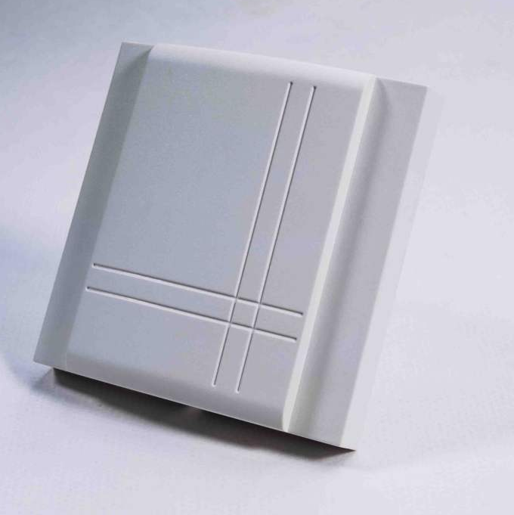
特点
- 室内温湿度测量
- 温湿度最值记忆功能
- 0…10V, 0…20mA or 2…10V, 4…20mA 通过跳线改变
- 输出信号范围可以通过软件修改
- 平均信号输出可以选择
- 可选择外壳LCD显示 (OPC-S) 或外接显示 (OPA-S)

应用
- 房间温湿度测量,通风系统的温湿度测量.
- 可记录测量温湿度的最高和最低值.
- 可选择配置显示

概述
此系列湿度变送器采用电容聚合物敏感元件. 变送器电路的微处理器每秒对湿度采样一次.他采集出数秒的信号后去除最高和最低的值平均输出信号来保证外部干扰对变送器最小的影响. 湿度标准范围是0…100% rH，温度范围-40…60°C (-40…140°F).标准信号范围 0-10VDC, 2-10VDC, 4-20mA 和 0-20mA.输出信号范围和滤波参数的时间可以通过软件调整.
标准的信号范围和类型可以通过跳线来进行选择,如非标准的信号范围和输出值必须通过软件参数和设定(OPA-S or OPC-S).

型号分类
型号名称 | 型号代码 | 描述/选项
SRC-H1T1 | 40-30 0066 | 温湿度变送器
SRC-H1T1-W0 | 40-30 0066-0 | 0 | 温度范围: -40…60°C (-40…140°F) (Default)
SRC-H1T1-W1 | 40-30 0066-1 | 1 | 温度范围: -35...35°C (-31…95°F)
SRC-H1T1-W2 | 40-30 0066-2 | 2 | 温度范围: 0…50°C (32…122°F)
SRC-H1T1-W3 | 40-30 0066-3 | 3 | 温度范围: Special – Specify in order

敏感元件
型号名称 | 型号代码 | 精度  [%rH] | 精度[K]  @25°C (77°F) | 描述/选项
AES-HT-A2 | 40-50 0031-2 | 2% | ± 0.5° | 温湿度敏感元件
AES-HT-A3 | 40-50 0031-3 | 3% | ± 0.4° | 温湿度敏感元件
AES-HT-A5 | 40-50 0031-5 | 4.5% | ± 0.3° | 温湿度敏感元件

附件
型号名称 | 型号代码 | 描述/选项
OPC-S | 40-50 0029 | 罩壳显示
OPA-S | 40-50 0006 | 外接显示
AMC-1 | 20-10 0035 | 连接线缆 ∅ 4 – 8 mm (AWG 6 – 1)
AMC-2 | 20-10 0067 | 线缆连接头 NPT 1/2

技术规范
电源 | 工作电压 | 24 V AC 50/60 Hz ± 10%, 24VDC ± 10%
 | 功耗 | Max 2 VA
连接 | 接线端子 | 0.34…2.5 mm² (AWG 24…12)
敏感元件 | 湿度传感器:  范围  测量精度  迟滞  重复性  稳定性 | 电容树脂聚合物  0…100 % rH  参考下图表1  ± 1%  ± 0.1%  < 0.5% /年
 | 温度传感器:  范围  测量精度  重复性 | Bandgap sensor  -40…70°C (-40…158°F)  参考下图表2  ± 0.1°C, ± 0.2°F
信号输出 | 输出信号  分辨率  最大负载 | DC 0-10V 或 0…20mA  10 Bit, 9.7 mV, 0.019.5 mA  20 mA, 500
环境 | 运行环境  温度  湿度 | To IEC 721-3-3  0…70°C (32…158°F)  <95% R.H. 不结露
 | 运输 & 储藏  温度  湿度 | To IEC 721-3-2 and IEC 721-3-1  -40…80°C (-40…176°F)  <95% R.H. 不结露
标准 |   EMC Standard 89/336/EEC  EMEI Standard 73/23/EEC | EN 61 000-6-1/ EN 61 000-6-3
标准 | 产品规格  家用电气自动控制和类似用途电气  温度相关控制的特殊要求 | EN 60 730 –1  EN 60 730 – 2 - 9
标准 | 防护等级 | IP30 to EN 60 529
标准 | 安全等级 | III (IEC 60536)
材料 | 外壳  安装板 | ABS 防火塑料  镀锌板
其他 | 尺寸 (H x W x D) | 21 x 88 x 88 mm (0.8 x 3.5 x 3.5 in)
 | 重量 (含包装) | 105 g (3.7 oz)

图例 1
相对湿度变送器精度
%rH
%rH
10
20
30
40
100
90
0
50
60
70
80
±1
±0
±2
±3
±4
±5
AES-HT-A2
AES-HT-A3
AES-HT-A5
温度精度
±0.5
±0
±1.0
±1.5
±2.0
AES-HT-A2
AES-HT-A3
AES-HT-A5
°C
-20
0
20
40
-40
60
80
100
120
°K
-4
32
68
104
-40
140
176
212
248
°F
图例 2

结构尺寸mm(inch)
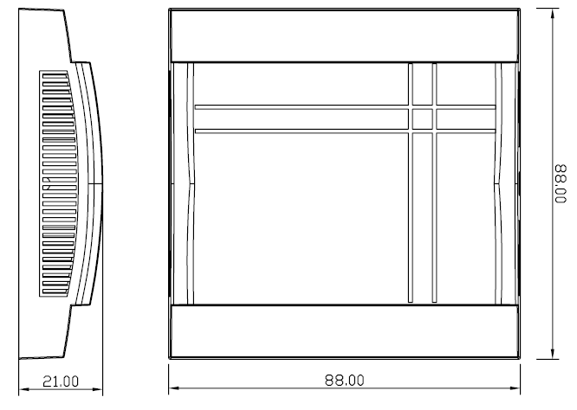
88 (3.5)
88 (3.5)
21 (0.8)

结构设计和安装
此产品有2部分组成: (a) 安装底板 (b) 变送器外壳

安装位置
应该安装在室内墙壁上,流通气体较好的区域:
距离地面1.5米处,避免安装在暖气上方和太阳直接照射的区域.才能准确的得到测量效果.

安装
- 拧送壳体下方的螺丝,打开变送器外壳.
- 把安装板安装在墙体上
- 根据接线图准确的连接信号线
- 电气连接部分必须要拧紧,避免虚接电线影响测量
- 把变送器壳体安装到固定在墙体的金属底板上.
- 扣上外壳.
- 螺丝刀规格#2, 拧紧螺丝

接线图
0VAC
-24VDC
24V ADC

1
G
SRC-H1T1
2
G0
3
U1/I1
rH out

4
U2/I2
T out

1: G0 电源 0VAC, -24VDC
2: G 电源 24VAC, +24VDC
3: U1 JP1 = 1-2, 湿度电压输出 0…10V or 2…10V (JP3)
3: I1 JP1 = 2-3, 湿度电流输出 0…20mA or 4…20mA (JP3)
4: U2 JP2 = 1-2, 温度电压输出0…10V or 2…10V (JP3)
4: I2 JP2 = 2-3, 温度电流输出0…20mA or 4…20mA (JP3)

输出信号配置
输出可以利用跳线设置为0…10V, 0…20mA 或2…10V, 4…20mA的模拟输出信号。跳线位于模拟输出各自接线端子的后面。下面图示标示出每种信号跳线的位置。出厂设置 0-10 V输出
信号类型 | JP1
0 – 10 V | (1-2)
0 – 20 mA | (2-3)

跳线设置
信号范围 | JP3
0 – 10 V, 0 – 20 mA | (1-2)
2 – 10 V, 4 – 20 mA | (2-3)
OPA-S
JP1
JP2
JP3
JP3 Signal range
U1, U2: 0-10V
I1, I2: 0-20mA

U1, U2: 2-10V
I1, I2: 4-20mA
3
2
1
3
2
1
JP1, JP2 Signal type
U1 / U2
0-10V, 2-10V

I1 / I2
0-20mA, 4-20mA
3
2
1
3
2
1
STATUS
LED
LED
无闪烁: 没有接电源或敏感元件错误.
5 秒闪烁: 正常
2 秒闪烁: OPA or OPC 连接
1 秒闪烁: 敏感元件损坏

1
2
3
4
G24V
G00V
U1/ I1AO H
U2/ I2AO T

参数配置
此是一款智能变送器，根据所定义的参数操作，可极好的适应您的系统。参数通过操作终端OPC-S或OPA-S设定. 操作终端可以作为温湿度的显示器。 用户可事先调整参数配置。
关于在操作终端的用户菜单下面是更详尽的说明。

参数设置
参数 | 描述 | 范围 | 标准
IP 00 | TI1: 温度显示, C = OFF, F = ON | ON, OFF | OFF
IP 01 | TI1: 滤波取样次数 | 1…255 | 10
IP 02 | TI1: 校准 | -10…10 | 0
IP 03 | TI1: 温度最小值 | -40…215 °C/F | 0 °C
IP 04 | TI1: 温度最大值 | -40…215 °C/F | 50°C
IP 05 | H1: 百分比显示 | ON, OFF | ON
IP 06 | H1: 滤波取样次数 | 1…255 | 10
IP 07 | H1: 校准 | -10…10% | 0

输出设置
参数 | 描述 | 范围 | 标准
OP 00 | 输出配置AO1  0 = 实际湿度反馈  1 = 湿度最小值反馈  2 = 湿度最大值反馈 | 0 – 2 | 0
OP 01 | AO1: 湿度信号最小值 | 0 – Max % | 0%
OP 02 | AO1: 湿度信号最大值 | Min – 100% | 100%
OP 03 | 输出配置AO1  0 = 实际湿度反馈  1 = 温度最小值反馈  2 = 温度最大值反馈 | 0 – 2 | 0
OP 04 | AO1: 温度信号最小值 | 0 – Max % | 0%
OP 05 | AO1: 温度信号最大值 | Min – 100% | 100%

更换敏感元件
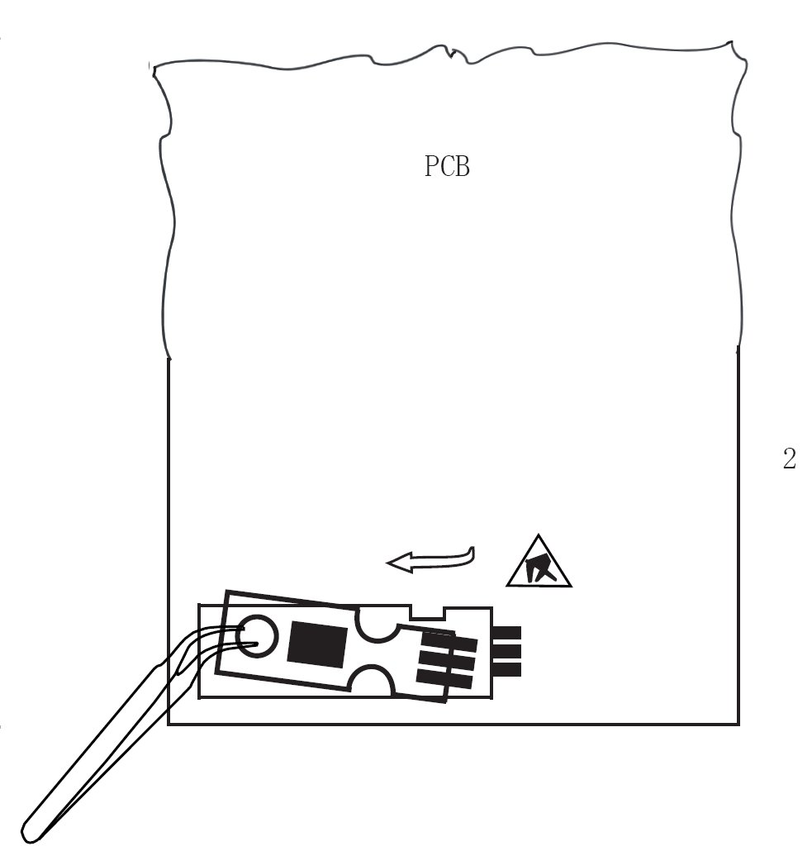
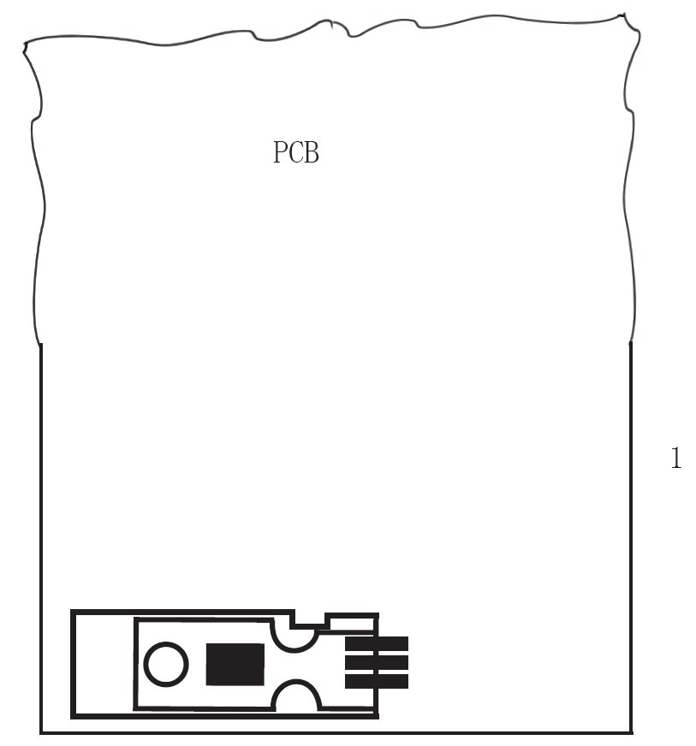
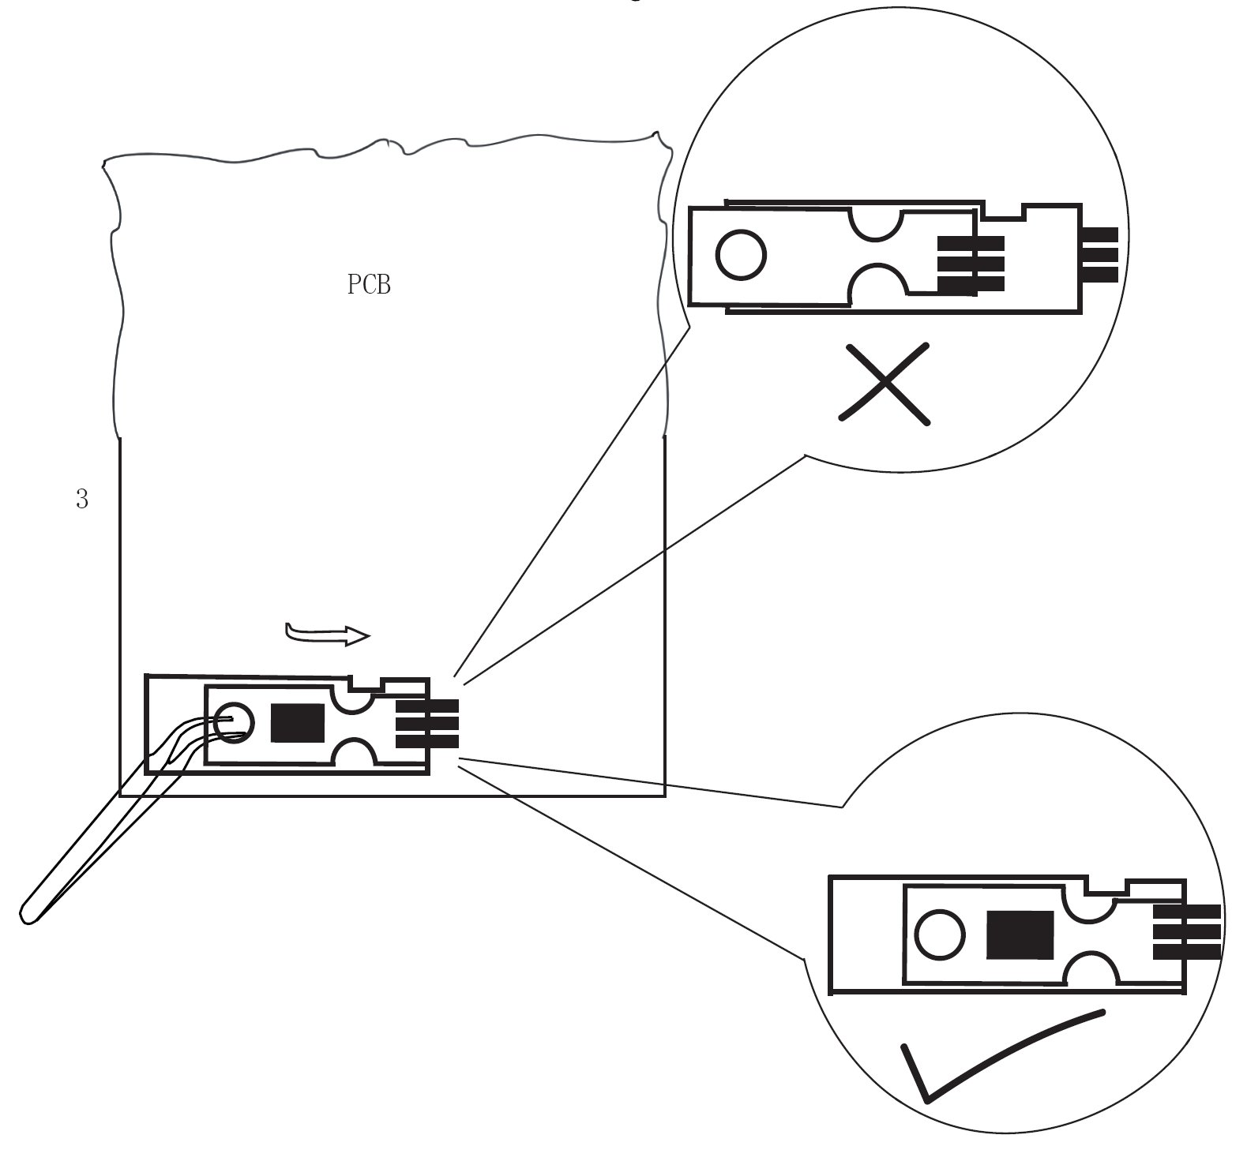
拔除传感器尽量不要用手接触，用镊子
拔除需要更换的敏感元件(详细说明参考安装手册)
插入敏感元件之前请注意方向,敏感元件不是对称的,突出的部分应该与黑色条方向相反

拔除旧传感器的地方安装上新传感器，请确保您更换的敏感元件插入到端子底部

